Лабораторная работа №13

Отчёт к лабораторной работе

Зайцева Анна Дмитриевна

Table of Contents

# Цель работы

Цель работы — Приобрести простейшие навыки разработки,анализа,тестирования и отладки приложений в ОС типа UNIX/Linux на примере создания на языке программирования С калькулятора с простейшими функциями.

# Задание

1. В домашнем каталоге создайте подкаталог ~/work/os/lab_prog.
2. Создайте в нём файлы: calculate.h, calculate.c, main.c. Это будет примитивнейший калькулятор, способный складывать, вычитать, умножать и делить, возводить число в степень, брать квадратный корень, вычислять sin, cos, tan. При запуске он будет запрашивать первое число, операцию, второе число. После этого программа выведет результат и остановится. Реализация функций калькулятора в файле calculate.c: (см. код в приложении к лабораторной) Интерфейсный файл calculate.h, описывающий формат вызова функции-калькулятора: (см. код в приложении к лабораторной) Основной файл main.c, реализующий интерфейс пользователя к калькулятору: (см. код в приложении к лабораторной)
3. Выполните компиляцию программы посредством gcc: (см. код в приложении к лабораторной)
4. При необходимости исправьте синтаксические ошибки.
5. Создайте Makefile со следующим содержанием: (см. код в приложении к лабораторной)
6. С помощью gdb выполните отладку программы calcul (перед использованием gdb исправьте Makefile):

* Запустите отладчик GDB, загрузив в него программу для отладки: (команда: *gdb ./calcul*)
* Для запуска программы внутри отладчика введите команду run: (команда: *run*)
* Для постраничного (по 9 строк) просмотра исходного код используйте команду list: (команда: *list*)
* Для просмотра строк с 12 по 15 основного файла используйте list с параметрами: (команда: *list 12,15*)
* Для просмотра определённых строк не основного файла используйте list с параметрами: (команда: *list calculate.c:20,29*)
* Установите точку останова в файле calculate.c на строке номер 21: (команды: *list calculate.c:20,27*, *break 21*)
* Выведите информацию об имеющихся в проекте точках останова: (команда: *info breakpoints*)
* Запустите программу внутри отладчика и убедитесь, что программа остановится в момент прохождения точки останова: (команды: *run*, *5*, *-*, *backtrace*)
* Отладчик выдаст следующую информацию: (#0 Calculate (Numeral=5, Operation=0x7fffffffd280 “-”) at calculate.c:21 #1 0x0000000000400b2b in main () at main.c:17) а команда backtrace покажет весь стек вызываемых функций от начала программы до текущего места.
* Посмотрите, чему равно на этом этапе значение переменной Numeral, введя: (команда: *print Numeral*) На экран должно быть выведено число 5.
* Сравните с результатом вывода на экран после использования команды: (команда: *display Numeral*)
* Уберите точки останова: (команды: *info breakpoints*, *delete 1*)

1. С помощью утилиты splint попробуйте проанализировать коды файлов calculate.c и main.c.

# Выполнение лабораторной работы

1. В домашнем каталоге создала подкаталог ~/work/os/lab_prog (Рис. [-@fig:001]):

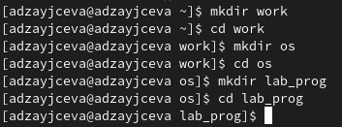

Рис. 1

1. Создала в нём файлы: calculate.h, calculate.c, main.c (Рис. [-@fig:002]):

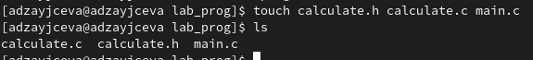

Рис. 2

Это будет примитивнейший калькулятор, способный складывать, вычитать, умножать и делить, возводить число в степень, брать квадратный корень, вычислять sin, cos, tan. При запуске он будет запрашивать первое число, операцию, второе число. После этого программа выведет результат и остановится.

Реализация функций калькулятора в файле calculate.c:

**calculate.c:**

////////////////////////////////////  
// calculate.c  
  
#include <stdio.h>  
#include <math.h>  
#include <string.h>  
#include "calculate.h"  
  
float  
Calculate(float Numeral, char Operation[4])  
{  
 float SecondNumeral;  
 if(strncmp(Operation, "+", 1) == 0)  
 {  
 printf("Второе слагаемое: ");  
 scanf("%f",&SecondNumeral);  
 return(Numeral + SecondNumeral);  
 }  
 else if(strncmp(Operation, "-", 1) == 0)  
 {  
 printf("Вычитаемое: ");  
 scanf("%f",&SecondNumeral);  
 return(Numeral - SecondNumeral);  
 }  
 else if(strncmp(Operation, "*", 1) == 0)  
 {  
 printf("Множитель: ");  
 scanf("%f",&SecondNumeral);  
 return(Numeral * SecondNumeral);  
 }  
 else if(strncmp(Operation, "/", 1) == 0)  
 {  
 printf("Делитель: ");  
 scanf("%f",&SecondNumeral);  
 if(SecondNumeral == 0)  
 {  
 printf("Ошибка: деление на ноль! ");  
 return(HUGE_VAL);  
 }  
 else  
 return(Numeral / SecondNumeral);  
}  
else if(strncmp(Operation, "pow", 3) == 0)  
 {  
 printf("Степень: ");  
 scanf("%f",&SecondNumeral);  
 return(pow(Numeral, SecondNumeral));  
 }  
else if(strncmp(Operation, "sqrt", 4) == 0)  
 return(sqrt(Numeral));  
else if(strncmp(Operation, "sin", 3) == 0)  
 return(sin(Numeral));  
else if(strncmp(Operation, "cos", 3) == 0)  
 return(cos(Numeral));  
else if(strncmp(Operation, "tan", 3) == 0)  
 return(tan(Numeral));  
else  
 {  
 printf("Неправильно введено действие ");  
 return(HUGE_VAL);  
 }  
}

Интерфейсный файл calculate.h, описывающий формат вызова функции-калькулятора:

**calculate.h:**

///////////////////////////////////////  
// calculate.h  
  
#ifndef CALCULATE_H_  
#define CALCULATE_H_  
  
float Calculate(float Numeral, char Operation[4]);  
  
#endif /*CALCULATE_H_*/

Основной файл main.c, реализующий интерфейс пользователя к калькулятору: **main.c:**

////////////////////////////////////////  
// main.c  
  
#include <stdio.h>  
#include "calculate.h"  
  
int  
main (void)  
{  
 float Numeral;  
 char Operation[4];  
 float Result;  
 printf("Число: ");  
 scanf("%f",&Numeral);  
 printf("Операция (+,-,*,/,pow,sqrt,sin,cos,tan): ");  
 scanf("%s",&Operation);  
 Result = Calculate(Numeral, Operation);  
 printf("%6.2f\n",Result);  
 return 0;  
}

1. Выполнила компиляцию программы посредством gcc (команды: *gcc -c calculate.c*, *gcc -c main.c*, *gcc calculate.o main.o -o calcul -lm*) (Рис. [-@fig:003]):

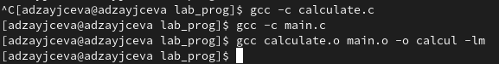

Рис. 3

1. Синтаксические ошибки не были найдены, поэтому вносить правки не пришлось.
2. Создала Makefile со следующим содержанием:

**Makefile**

#  
# Makefile  
#  
  
CC = gcc  
CFLAGS =  
LIBS = -lm  
  
calcul: calculate.o main.o  
 gcc calculate.o main.o -o calcul $(LIBS)  
  
calculate.o: calculate.c calculate.h  
 gcc -c calculate.c $(CFLAGS)  
  
main.o: main.c calculate.h  
 gcc -c main.c $(CFLAGS)  
  
clean:  
 -rm calcul *.o *~  
  
# End Makefile

1. С помощью gdb выполнила отладку программы calcul (перед использованием gdb исправила Makefile):

**Makefile**

#  
# Makefile  
#  
  
CC = gcc  
CFLAGS = -g  
LIBS = -lm  
  
calcul: calculate.o main.o  
 $(CC) calculate.o main.o -o calcul $(LIBS)  
  
calculate.o: calculate.c calculate.h  
 $(CC) -c calculate.c $(CFLAGS)  
  
main.o: main.c calculate.h  
 $(CC) -c main.c $(CFLAGS)  
  
clean:  
 -rm calcul *.o *~  
  
# End Makefile

В переменную CFLAGS добавила опцию -g, необходимую для компиляции объектных файлов и их использования в программе отладчика GDB. Сделала так, что утилита компиляции выбирается с помощью переменной CC. После этого я удалила исполняемые и объектные файлы из каталога с помощью команды *make clean* (Рис. [-@fig:004]):

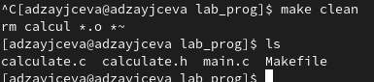

Рис. 4

Выполнила компиляцию файлов, используя команды *make calculate.o*, *make main.o*, *make calcul* (Рис. [-@fig:005]):

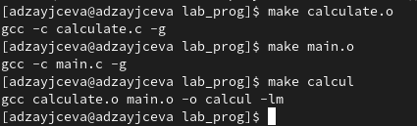

Рис. 5

* Запустила отладчик GDB, загрузив в него программу для отладки: (команда: *gdb ./calcul*) (Рис. [-@fig:006]):

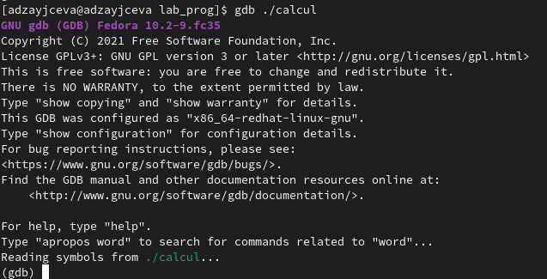

Рис. 6

* Для запуска программы внутри отладчика ввела команду run: (команда: *run*) (Рис. [-@fig:007]):

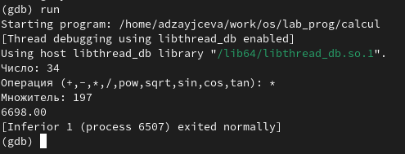

Рис. 7

* Для постраничного (по 9 строк) просмотра исходного кода использовала команду list: (команда: *list*) (Рис. [-@fig:008]):

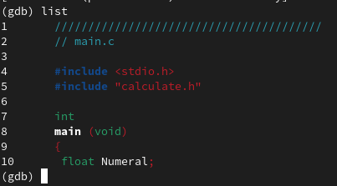

Рис. 8

* Для просмотра строк с 12 по 15 основного файла использовала list с параметрами: (команда: *list 12,15*) (Рис. [-@fig:009]):

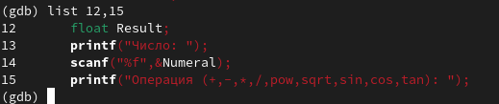

Рис. 9

* Для просмотра определённых строк не основного файла использовала list с параметрами: (команда: *list calculate.c:20,29*) (Рис. [-@fig:010]):

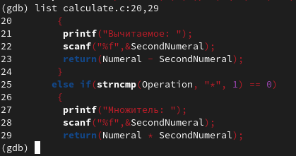

Рис. 10

* Установила точку останова в файле calculate.c на строке номер 21: (команды: *list calculate.c:20,27*, *break 21*) (Рис. [-@fig:011]):

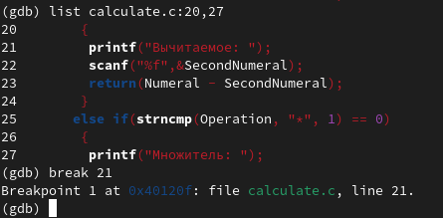

Рис. 11

* Вывела информацию об имеющихся в проекте точках останова: (команда: *info breakpoints*) (Рис. [-@fig:012]):

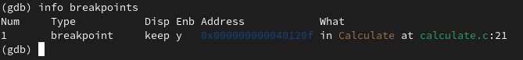

Рис. 12

* Запустила программу внутри отладчика и убедилась, что программа остановится в момент прохождения точки останова: (команды: *run*, *5*, *-*, *backtrace*) (Рис. [-@fig:013]):

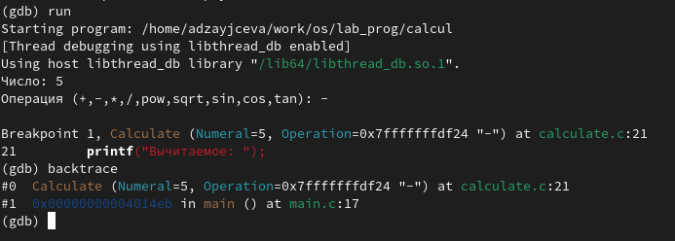

Рис. 13

* Отладчик выдал следующую информацию: (#0 Calculate (Numeral=5, Operation=0x7fffffffd280 “-”) at calculate.c:21 #1 0x0000000000400b2b in main () at main.c:17) а команда backtrace показала весь стек вызываемых функций от начала программы до текущего места.
* Посмотрите, чему равно на этом этапе значение переменной Numeral, введя: (команда: *print Numeral*) На экран должно быть выведено число 5. Оно вывелось (Рис. [-@fig:014]):

Рис. 14

Рис. 14

* Сравните с результатом вывода на экран после использования команды: (команда: *display Numeral*) (Рис. [-@fig:015]):

Рис. 15

Рис. 15

Отличий в значениях нет, но они есть лишь в форматах вывода

* Убрала точки останова: (команды: *info breakpoints*, *delete 1*) (Рис. [-@fig:016]):

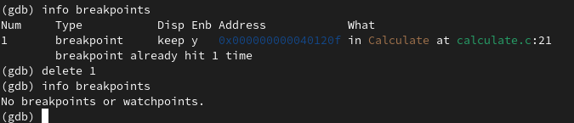

Рис. 16

1. С помощью утилиты splint попробуйте проанализировать коды файлов calculate.c и main.c.

Я воспользовалась командами *splint calculate.c* (Рис. [-@fig:017]):

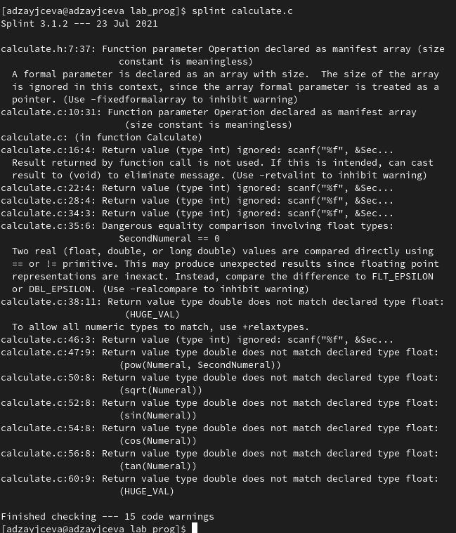

Рис. 17

и *splint main.c* (Рис. [-@fig:018]):

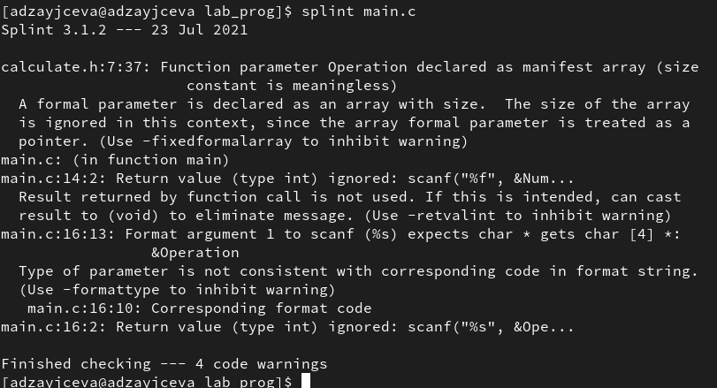

Рис. 18

C помощью утилиты splint выяснилось, что в файлах calculate.c и main.c присутствует функция чтения scanf, возвращающая целое число (тип int), но эти числа не используются и нигде не сохранятся. Утилита вывела предупреждение о том, что в файле calculate.c происходит сравнение вещественного числа с нулем. Также возвращаемые значения (тип double) в функциях pow, sqrt, sin, cos и tan записываются в переменную типа float, что свидетельствует о потери данных.

# Ответы на контрольные вопросы

1. Чтобы получить информацию о возможностях программ gcc, make, gdbи др.нужно воспользоваться командой manили опцией -help(-h)для каждой команды.
2. Процесс разработки программного обеспечения обычно разделяется на следующие этапы:

* планирование, включающее сбор и анализ требований к функционалу и другим характеристикам разрабатываемого приложения;
* проектирование, включающее в себя разработку базовых алгоритмов и спецификаций, определение языка программирования;
* непосредственная разработка приложения: oкодирование −по сути создание исходного текста программы (возможно в нескольких вариантах); –анализ разработанного кода; oсборка, компиляция и разработка исполняемого модуля; oтестирование и отладка, сохранение произведённых изменений;
* документирование. Для создания исходного текста программы разработчик может воспользоваться любым удобным для него редактором текста: vi, vim, mceditor, emacs, geanyи др. После завершения написания исходного кода программы (возможно состоящей из нескольких файлов), необходимо её скомпилировать и получить исполняемый модуль.

1. Для имени входного файла суффикс определяет какая компиляция требуется. Суффиксы указывают на тип объекта. Файлы с расширением (суффиксом) .cвоспринимаются gccкак программы на языке С, файлы с расширением .ccили .C−как файлы на языке C++, а файлы cрасширением .oсчитаются объектными.Например, в команде «gcc-cmain.c»:gccпо расширению (суффиксу) .cраспознает тип файла для компиляции и формирует объектный модуль −файл с расширением .o. Если требуется получить исполняемый файл с определённым именем (например, hello), то требуется воспользоваться опцией -oи в качестве параметра задать имя создаваемого файла: «gcc-ohellomaiВ ходе выполнения данной лабораторной работы я приобрелапростейшие навыки разработки, анализа, тестирования и отладки приложений в ОС типа UNIX/Linuxна примере создания на языке программирования С калькулятора с простейшими функциями.n.c».
2. Основное назначение компилятора языка Си в UNIX заключается в компиляции всей программы и получении исполняемого файла/модуля.
3. Для сборки разрабатываемого приложения и собственно компиляции полезно воспользоваться утилитой make. Она позволяет автоматизировать процесс преобразования файлов программы из одной формы в другую, отслеживает взаимосвязи между файлами.
4. Для работы с утилитой makeнеобходимо в корне рабочего каталога с Вашим проектом создать файл с названием makefileили Makefile, в котором будут описаны правила обработки файлов Вашего программного комплекса. В самом простом случае Makefile имеет следующий синтаксис: … : …<команда 1>…Сначала задаётся список целей, разделённых пробелами, за которым идёт двоеточие и список зависимостей. Затем в следующих строках указываются команды. Строки с командами обязательно должны начинаться с табуляции. В качестве цели в Makefileможет выступать имя файла или название какого-то действия. Зависимость задаёт исходные параметры (условия) для достижения указанной цели. Зависимость также может быть названием какого-то действия. Команды − собственно действия, которые необходимо выполнить для достижения цели.Общий синтаксис Makefileимеет вид: target1 [target2…]:[:] [dependment1…][(tab)commands] [#commentary][(tab)commands] [#commentary]. Здесь знак # определяет начало комментария (содержимое от знака # и до конца строки не будет обрабатываться. Одинарное двоеточие указывает на то, что последовательность команд должна содержаться в одной строке. Для переноса можно в длинной строке команд можно использовать обратный слэш (). Двойное двоеточие указывает на то, что последовательность команд может содержаться в нескольких последовательных строках.Пример более сложного синтаксиса Makefile:## Makefile for abcd.c#CC = gccCFLAGS =# Compile abcd.c normalyabcd: abcd.c$(CC) -o abcd $(CFLAGS) abcd.cclean:-rm abcd *.o* ~# EndMakefileforabcd.c. В этом примере в начале файла заданы три переменные: CC и CFLAGS. Затем указаны цели, их зависимости и соответствующие команды. В командах происходит обращение к значениям переменных. Цель с именем cleanпроизводит очистку каталога от файлов, полученных в результате компиляции. Для её описания использованы регулярные выражения.
5. Во время работы над кодом программы программист неизбежно сталкивается с появлением ошибок в ней. Использование отладчика для поиска и устранения ошибок в программе существенно облегчает жизнь программиста. В комплект программ GNUдля ОС типа UNIXвходит отладчик GDB(GNUDebugger). Для использования GDB необходимо скомпилировать анализируемый код программы таким образом, чтобы отладочная информация содержалась в результирующем бинарном файле. Для этого следует воспользоваться опцией -gкомпилятора gcc: gcc-cfile.c-g. После этого для начала работы с gdbнеобходимо в командной строке ввести одноимённую команду, указав в качестве аргумента анализируемый бинарный файл: gdbfile.o
6. Основные команды отладчика gdb:

* backtrace − вывод на экран пути к текущей точке останова (по сутивывод − названий всех функций);
* break − установить точку останова (в качестве параметра можетбыть указан номер строки или название функции);
* clear − удалить все точки останова в функции;
* continue − продолжить выполнение программы;
* delete − удалить точку останова;
* display − добавить выражение в список выражений, значения которых отображаются при достижении точки останова программы;
* finish − выполнить программу до момента выхода из функции;
* info breakpoints −вывести на экран список используемых точек останова;
* info watchpoints −вывести на экран список используемых контрольных выражений;
* list − вывести на экран исходный код (вВ ходе выполнения данной лабораторной работы я приобрелапростейшие навыки разработки, анализа, тестирования и отладки приложений в ОС типа UNIX/Linuxна примере создания на языке программирования С калькулятора с простейшими функциями. качестве параметра может быть указано название файла и через двоеточие номера начальнойи конечной строк);
* next − выполнить программу пошагово, но без выполнения вызываемых в программе функций;
* print − вывести значение указываемого в качестве параметра выражения;
* run − запуск программы на выполнение;
* set − установить новое значение переменной;
* step − пошаговое выполнение программы;
* watch − установить контрольное выражение, при изменении значения которого программа будет остановлена. Для выхода из gdbможно воспользоваться командой quit (или её сокращённым вариантом q) или комбинацией клавиш Ctrl-d. Более подробную информацию по работе с gdb можно получить с помощью команд gdb-hи mangdb.

1. Cхема отладки программы показана в 6 пункте лабораторной работы.
2. При первом запуске компилятор не выдал никаких ошибок, но в коде программы main.c допущена ошибка, которую компилятор мог пропустить (возможно, из-за версии 8.3.0-19): в строке scanf(“%s”, &Operation); нужно убрать знак &, потому что имя массивасимволов уже является указателемна первый элементэтого массива.
3. Система разработки приложений UNIX предоставляет различные средства, повышающие понимание исходного кода. К ним относятся:•cscope −исследование функций, содержащихся в программе,•lint −критическая проверка программ, написанных на языке Си.
4. Утилита splint анализирует программный код, проверяет корректность задания аргументов использованных в программе функций и типов возвращаемых значений, обнаруживает синтаксические и семантические ошибки. В отличие от компилятора Cанализатор splintгенерирует комментарии с описанием разбора кода программы и осуществляет общий контроль, обнаруживая такие ошибки, как одинаковые объекты, определённые в разных файлах, или объекты, чьи значения не используются в работt программы, переменные с некорректно заданными значениямии типами и многое другое.

# Вывод

В ходе лабораторной работы я приобрела простейшие навыки разработки, анализа, тестирования и отладки приложений в ОС типа UNIX/Linux на примере создания на языке программирования С калькулятора с простейшими функциями.